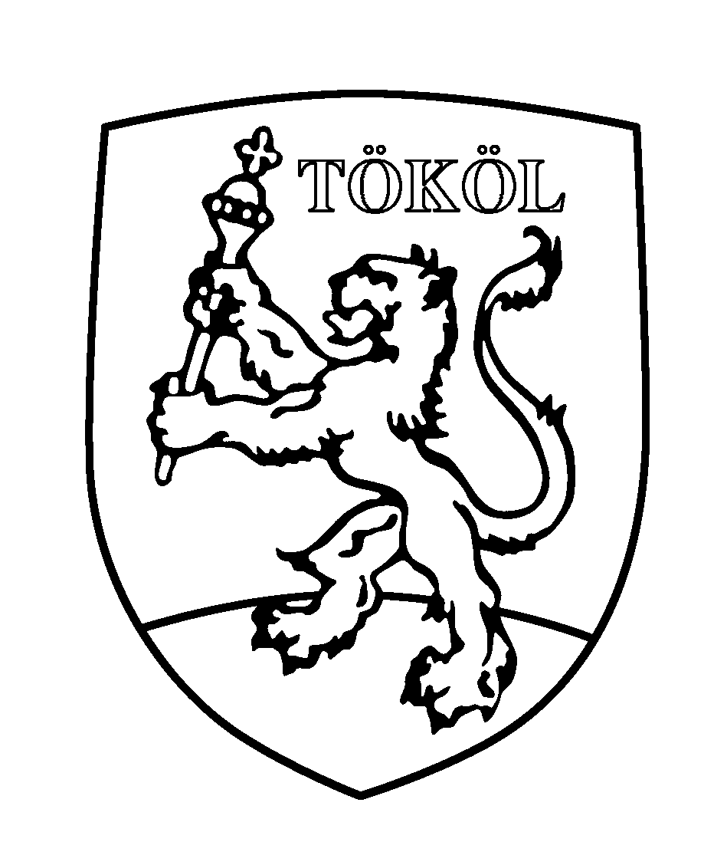

Tököl Város Képviselő-testülete
2316 Tököl, Fő u. 117.
Tel: (24) 520-900, Fax: (24) 520-920

KIVONAT

Tököl Önkormányzat Képviselő-testülete

2017. május 31-i ülésének jegyzőkönyvéből

80/2017. (V.31.) számú képviselő-testületi határozat
Tököl Város Képviselő-testülete
1) létrehozza a Tököli Értéktár Bizottságot, melynek tagjai a Képviselő-testület tagjai, elnöke a polgármester,
2) mint a Tököli Értéktár Bizottság, alábbi értékeket fogadja el:
A)
TÖKÖL TELEPÜLÉSI ÉRTÉKEI
SZAKTERÜLETENKÉNTI KATEGÓRIÁK SZERINT
Agrár és élelmiszergazdaság
Ágics Tehenészet és gazdaság – Ágicstej termékek
Török József szőlészet és borászat és termékei
Gergics Antal biokertészete és termékei
Tököli Mezőgazdasági hagyományok (Gabara, Guth, Soós, Szilágyi, Dragovics, Gergics, Baller, Árkocsevics gazdaság)

Egészség és életmód
Tököli Gyöngyvirág Nyugdíjas Klub
Mikecz Kálmán Huszár Bandérium Honvéd és Huszár Hagyományőrző Egyesület
Tököli Polgárőr Egyesület
Magyar Máltai Szeretetszolgálat Egyesület Tököli Csoportja
Tököli Vöröskereszt
Tököli Egészségügyi ellátás (háziorvosok, gyermekorvosok, fogorvosok, helyi laborvizsgálat)
Család és Gyermekgondozási hálózat (Családsegítő és Gyermekjóléti Szolgálat, Védőnői Szolgálat, Bölcsőde)

Épített környezet
Szent Anna Kápolna
Kisboldogasszony templom és plébánia: - eredeti templombejárat, - Csehi Mihály bíró 1519-es síremlék, - Mária Terézia által 1770 körül adományozott vörös márvány főoltár, -
Fő utcai temető
Református Templom
1848-as emlékhely, történelmi zászlópark
I. világháborús emlékű – Nemessányi Andor alkotása
II. világháborús emlékmű – Csurcsia Imre alkotása
Maléter Pál kopjafa – állította: az MDF tököli szervezete
Maléter Pál szobor – Szórádi Zsigmond alkotása
II. Lajos szobor - Szórádi Zsigmond alkotása
Országalma kettős kereszttel szoborkompozíció - Szórádi Zsigmond alkotása
Országzászló – Szabán György alkotása
Temetői kereszt - A keresztre feszített Jézus –Nemes F. alkotása
Szegedi-ház 1936
"Manyár" ház 1935
Malom üzletház 1938
Marelyin pince 1930

Ipari és műszaki megoldások
Tököl-Százhalombatta között közlekedő komp a Nagy-Dunán
Víztorony – A Büntetés-végrehajtási Intézet területén
Légoltalmi betonépítmény (Légó kocka ) – Tököl, Hermina út

Kulturális örökség

tárgyak | 1400-as évekből származó miseruha, pluviálé, stola – Nemzeti Múzeum
 | A Nemzeti és a Történeti Múzeumban őrzött ókori történeti leletek, tárgyak s a Székesfehérvár Egyházi Múzeum tököli kegytárgyai
 | Helytörténeti gyűjtemény – Tököl, Zrínyi u. 11.
 | Feszty Masa oltárkép 1950-es évekből
 | Tököl zászló – tervezte: Bogdán István grafikus, készítette: Péreli Zsuzsa képzőművész
 | Tököl címer - tervezte: Bogdán István grafikus
 | Milkovics Mihály tamburája
 | Kirchner István tamburája
 | 1930-as évekbeli tűzoltó szer-kocsi
 | Tököli keresztek
 | Tököli Egyházi alkotások: Gergics Család által készíttetett kereszt és tízparancsolat tábla, Szilágyi Simon által készíttetett Szűz Mária szobor, Ági Ferenc által készíttetett Szent Erzsébet szobor
 | Mirtuszkoszorú az 1700-as évekből – Bosnyák Antalné
 | Vukov Istvánné Mária kongregációs ruhája
 | Úrnapi körmenet virágsátrai
közösségek | Egyházi magyar kórus
 | Egyházi rác kórus
 | Délszláv Táncegyüttes
 | Délszláv Férfikórus
 | Német Hagyományőrző Énekegyüttes
 | Komsije Népdalkör
 | Kolo zenekar
 | Marosi zenekar
 | Prekovac zenekar
 | Ledina zenekar
 | Benetton együttes
 | Templomi Gitáros Énekkar
könyvek, kiadványok | Örökségünk sorozat: Hoffman Pál, Malaczkó István -Tököl nemzetiségi ének, zene és tánc 1957-1987.
 | Örökségünk sorozat: Hoffman Pál, Malaczkó István -Tököl sportja 1922-1992.
 | Molitvenik I Pjesmarica Tukulja (Ráz Egyházi Énekek Gyűjteménye) – Sastavio: Andráš Kővári és Imre Kovač
 | Tököl története - Monostory Imre
 | Dr. Szilágyi József tököli rác hagyományokról szóló könyvei
 | Tököl ’56 - Kő András könyve
 | A „Virágos Tökölért” Egyesület tíz éve 1990-2009 – Összeállította: Kunczené Fellegi Katalin az egyesület elnöke
 | Tököli Lovas Klub története képekben - Kiadó: Tököli Lovasklub
 | Huszár Hagyományok Tökölön - Kiadó: Mikecz Kálmán Huszár Bandérium Honvéd és Huszár Hagyományőrző Egyesület
 | Tököli népi játékok és népszokások, Kiadó: Szárny-nyitogató Művészeti Iskola
 | Tököl Sváb Hagyományőrzés képekben - Kiadó: Német Nemzetiségi Önkormányzat Tököl
 | Tengernél az ég szélesebb könyv a Tököli Szövetkezeti hagyományok 25 éves jubileumára - Kiadó: Vörös Csillag TSZ
 | Tököl és családtörténet - Kudó József napló
 | Tököl a háború idején - Dr. Bácsújlaki Dezső 1944-45. napló
 | Akiket nevelésre ítéltek – Emlékkönyv a Fiatalkorúak Büntetés-végrehajtási Intézete fennállásának 50. évfordulójára 2013 – Kiadó: Fiatalkorúak Büntetés-végrehajtási Intézete
 | Tököli Tükör kiadvány lapszámai 1990-2017
 | Milkovics Mihály tököli ének-zenei rác kottagyűjteménye
 | A Tököli svábok története - füzet - Milkovics Gergelyné
 | Csollák Mihály festészete
 | Barcs János tököli versei
 | Bruszt János fafaragó alkotásai
 | Tököli díszpolgárok életműve – Dr. Bácsújlaky Dezső, Dr. Marlyin János, Gergics József, Kirchner István, Milkovics Mihály, Stipe Mesic, Jelenits István, Margret Schlüter, Ráckevei Anna, Szilágyi István
 | Tököli családok által énekelt nóták - Istvánov Márkné gyűjteménye
 | Rác nyelvjárás
 | Tököli ragadványnevek
hangfelvételek, kazetták, CD-k | Szerelmes földrajz televízió sorozat: Ráckevei Anna – Tököl – Készítette: Hollósy László
 | Fő tér televízió sorozat: Tököl
 | Tököl városbemutató film - Készítette: Raj Rudolf
 | Tököl történetét bemutató film - Készítette: Hollósy László
 | Cseperkáló István archív filmfelvételei
 | Malaczkó István – Hoffman Pál archív tököli fotógyűjteménye
 | Vukov Istvánné archív tököli gyűjteménye
 | A mi 56-unk film - A forradalom és szabadságharc tököli eseményeinek története - Gergics József, Gergics Antal, Cseperkáló István visszaemlékezése
 | A mi 56-unk - riportok, beszélgetések a tököli eseményekről - Kokics György, Schneider József, Szilágyi Pál, Kudó Simon, Rohacsek Márton, Kunsági Rezsőné (Töllösi Erzsébet), Vaslaki Judit, Gnyálin Simon, Szilágyi István, Tóth Mihályné
 | A malenkij robotra elhurcolt tököliek története - film - Fechtl Borbála visszaemlékezése
 | Dunave, Dunave horvát és szerb népdalok a Tököli Délszláv Kórus előadásában - kazetta
 | Tököli Német Asszonykórus műsora - kazetta
 | Rác egyházi énekek - Rác Templomi Kórus - CD
események, rendezvények | Egyházi hagyományok: - húsvéti passió, úrnapi körmenet - virágszórás, - betlehemezés
 | Summerfest Nemzetközi Folklór Fesztivál
 | Nemzetiségi és közösségi nap
 | Májusfa állítás hagyománya
 | Kisboldogasszony napi búcsú és szentmise
 | Szüreti felvonulás és szüreti bál
 | Tököli Lovas Napok
 | Rác bál
 | Sváb bál
 | Asszony bál
 | Úrnapi körmenet virágsátrai
 | Tököli Horvát Önkormányzat, Tököli Német Nemzetiségi Önkormányzat, Tököli Szerb Nemzetiségi Önkormányzat kulturális és hagyományőrző tevékenysége
 | Tököli Művelődési Központ és Könyvtár tevékenysége
szervezetek, intézmények, alapítványok | Tököli oktatási, nevelési intézmények - Weöres Sándor Általános Iskola, Tököl Város Hagyományőrző Napközi Otthonos Óvodája, Tököl Város Horvát Nyelv Ápolásáért Napközi Otthonos Óvodája, Tököl Város Napsugár Napközi Otthonos Óvodája, Tököl Város Szivárvány Napközi Otthonos Óvodája - munkássága
 | Szárny-nyitogató Alapfokú Művészeti Iskola tevékenysége

Sport
Tököl Városi Sportkör
Tököli Lovasklub Egyesület
Szigetszentmiklós-Tököl Kick Boksz Egyesület
Tököli Lovas Klub Egyesület
Tököli Vadásztársaság
Pince Lőtér
Tököli sportlétesítmények - Városi Sporttelep, Városi Sportcsarnok, Városi Uszoda, a város játszóterei, szabadidősport helyszínek, műfüves labdarúgópályák

Természeti környezet
Kis-Duna part
Tököli parkerdő
Urbanicza sziget
Tököli Nagy-Dunai nyári-gát, védőgát
Vásártér
Nagy-Duna part
Páskom-dűlő védett virágai
Ráckevei Árpád kaktusz gyűjteménye
Elek-Ágh Állatmenhely
Mester utcai tölgyfa
Tököl Város parkjai zöldterületei

Turizmus és vendéglátás
Tököli Repülőtér turisztikai lehetőségei - sétarepülés, sárkányrepülés, paintball, gyorsasági bemutatók
Airport Szálló és Tuti étterem
Kirchner Korcsma

B)
TÖKÖL-IKONOK
Szent Anna kápolna
Kisboldogasszony templom
Református templom
Fő utcai temető
Nagy-Duna (Urbanicza sziget)
Helytörténeti gyűjtemény
Nemzetiségi hagyományőrzés
Tököli Tükör lapszámai 1990-2017
Tököli Rác nyelvjárás
2./ helyi értékeket tartalmazó gyűjtemény gondozásával, a beérkező javaslatok döntésre előkészítésével a tököli Szárny-nyitogató Alapfokú Művészeti Iskolát bízza meg, s felhatalmazza a polgármestert az együttműködési megállapodás aláírására,
3./ a Pest megyei Értéktárba az alábbi tököli nemzeti értékeket javasolja:
- 1. Szent Anna kápolna
- 2. Kisboldogasszony templom
- 3. Nemzetiségi hagyományápolás
- 4. Fő utcai temető
- 5. Urbanicza sziget
- 6. Rác nyelvjárás,
egyben felkéri a polgármestert, hogy a döntésről a Pest Megyei Önkormányzat Közgyűlésének elnökét tájékoztassa és tegye meg a szükséges intézkedéseket.
Határidő: azonnal Felelős: Polgármester
Kmf

Hoffman Pál sk. Dr.Rupp-Müller Melinda sk.
Polgármester Jegyző

